Задание законспектировать.
Фотоотчёт 1 файла конспекта прислать на эл. почту 04.05. (10:10 – 11:40)

Широкополосные усилители.

В современной РЭА (телевизионной, измерительной, системах управления, импульсных радиолокаторах и т.д.) широкое применение находят усилители сигналов. Спектр частот этих сигналов находится в пределах от звуковых частот в несколько мегагерц – до частот в десятки и сотни мегагерц. Такие усилители называются широкополосными.
К широкополосным усилителям относятся и усилители видеоимпульсов, или видеоусилители (ВУС), так как частотный спектр видеоимпульсов содержит большое количество гармоник с различными частотами. Схема ВУС такая же, как и усилителя напряжения, отличается лишь значениями элементов.
Для расширения полосы частот усиливаемых сигналов в широкополосных усилителях применяют коррекцию АЧХ в области нижних и высоких частот.
Для увеличения верхней граничной частоты, как это видно из выражения

необходимо уменьшать значения С и R. Однако возможность для уменьшения эквивалентного сопротивления R сопровождается снижением коэффициента усиления. Эффективность каскада резисторного усилителя принято оценивать его площадью усиления.
Для увеличения fв при неизменном значении Кср необходимо увеличивать площадь усиления усилителя, заключенную под АЧХ в полосе пропускания. Это достигается применением активного элемента с большей крутизной или введением в усилитель элементов, осуществляющих подъем АЧХ в области верхних частот, т.е. высокочастотной коррекцией АЧХ. Элементы, которые ее обеспечивают, называются элементами высокочастотной коррекции.
Для увеличения полосы пропускания в области нижних частот, необходимо уменьшить нижнюю граничную частоту усилителя. Это достигается с помощью низкочастотной коррекции АЧХ, которая заключается в увеличении коэффициента усиления в области нижних частот

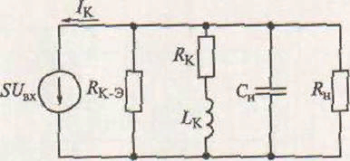
а) 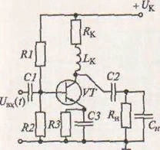 б)

Рис.163. Схема усилительного RС-каскада с ВЧ коррекцией (a) и его эквивалентная схема (б)

Наиболее распространенным видом высокочастотной коррекции является включение в цепь стока или коллектора транзистора дросселя с индуктивностью L (рис.163, а). Эквивалентная схема усилителя для области верхних частот приведена на рис.163, 6. Согласно этой схеме, индуктивность L с емкостью С и сопротивлением Rк образуют параллельный колебательный контур.
На резонансной частоте эквивалентное сопротивление контура Rэкв будет больше, чем сопротивление резистора Rк, вследствие чего увеличивается сопротивление нагрузки по переменному току и коэффициент усиления. Если резонансную частоту контура выбрать в области верхних частот, то из-за увеличения коэффициента усиления произойдет подъем АЧХ в этой области частот (кривая б на рис.164) и увеличение fв до значения fв.кор. При оптимальной высокочастотной индуктивной коррекции увеличение fв.кор по сравнению с fв может достигнуть 1,7 раза

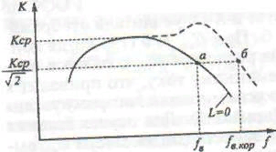

Рис. 164. Вид АЧХ усилителя с коррекцией в области верхних частот

